
Waterpolo Rulez
Werkblad Scheidsrechters & Officials
Opdracht
- Vul het werkblad in.
- Bekijk de diverse handgebaren van de scheidsrechter.
- Welke uitleg hoort bij welk handgebaar?

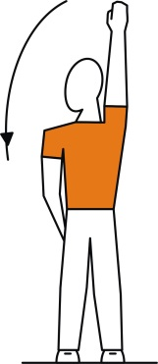 |  | 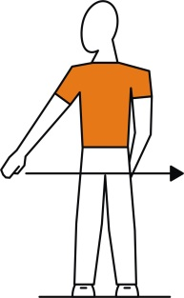 | 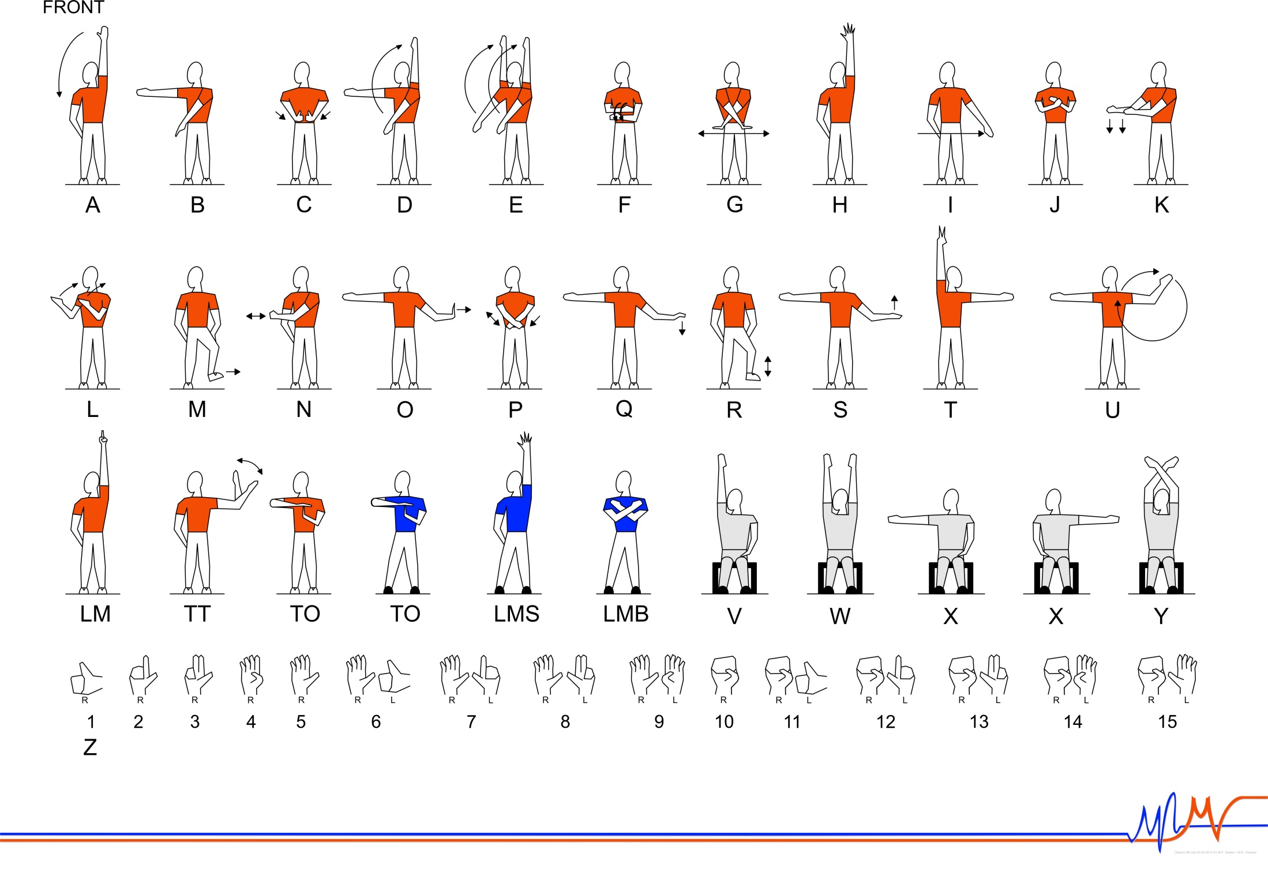
Start wedstrijd |  | Doelpunt | 1 |  | 11 |  | 7
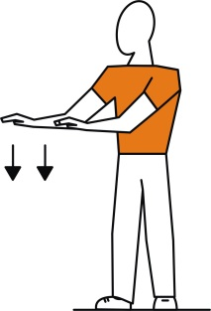 |  | 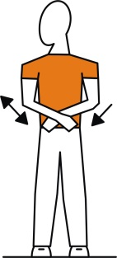 |  | 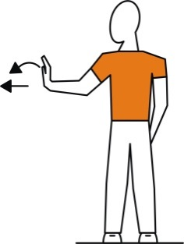 | 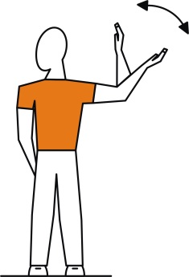 | 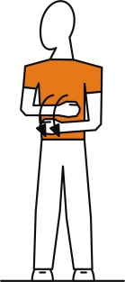
Onderduwen |  | Hinderen tegenstander |  | Water spatten | Terugkom signaal | UMV
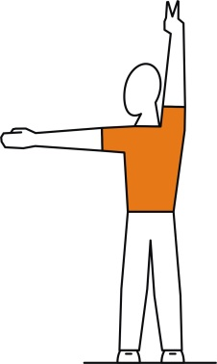 | 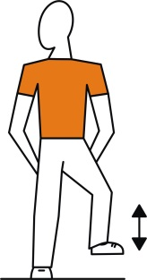 |  | 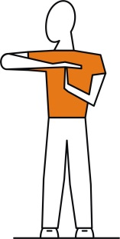 |  | 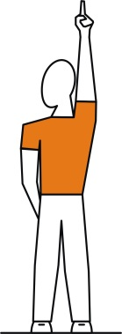 | 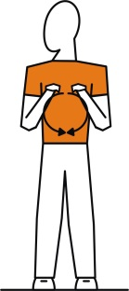
Aanvaller in 2m | Staan op of afzetten van bodem |  | Time out |  | Laatste minuut | Bal opvragen

